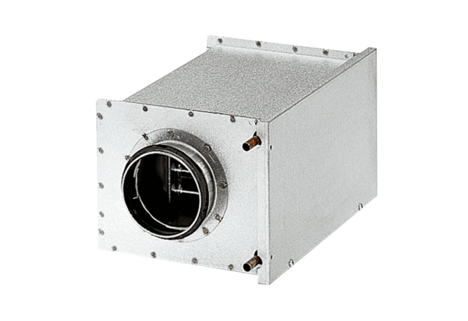Wodne nagrzewnice powietrza WRH 20-2Opakowanie jednostkowe: 1 sztukaAsortyment: C
Numer artykułu: 0082.0119Producent: MAICO

